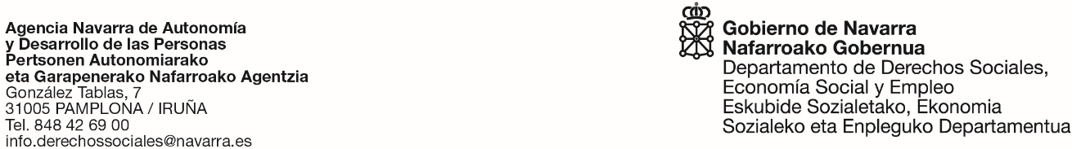

Siendo las 08:47 del día 10 de abril de 2024, en la sede de la Agencia Navarra de Autonomía y Desarrollo de las Personas, debidamente convocados por la Unidad gestora del contrato de suministros de equipamiento de mobiliario escolar para el Centro de Atención Temprana a se reúnen, con objeto de proceder a la apertura de la documentación administrativa de los licitadores, los siguientes miembros de la Unidad Gestora:

- Ana Barbarin López, Jefa de la Sección de Inversiones, Obras y Suministros.
- Mikel Armendariz Carrascón, Jefe de Negociado de la Sección de Inversiones, Obras y Suministros
- Silvia Elía García, Diplomada en Ciencias Empresariales de la Sección de Inversiones Obras y Suministros.

Dentro del plazo de licitación concedido, ha presentado oferta las siguientes empresas:

- Felix Ruiz Miguel, SL con CIF: B-26279398
- Almenara Equipamiento, SLL con CIF: B-11824174

Conforme a lo previsto en la cláusula 8º de las condiciones particulares del Pliego Regulador de la contratación, el Sobre A- Documentación General, debe concretar la siguiente documentación:

a) Hoja resumen de datos del licitador a efectos de notificación, en la que conste la identificación de la persona individual, empresario o licitadores en participación y su dirección completa, incluyendo número de teléfono, correo electrónico en que efectuar las notificaciones relacionadas con cualquier fase del procedimiento y persona de contacto, conforme al modelo que se adjunta (ANEXO I).
b) Declaración responsable del licitador indicando que cumple las condiciones exigidas para contratar, conforme al modelo que se adjunta o en su caso conforme al formulario de documento europeo único de contratación vigente (ANEXO II.1).
c) Documento de participación conjunta/o de UTE (ANEXO II.2): Si la proposición es suscrita por licitadores que participen conjuntamente, se incorporará un documento privado en el que se manifieste la voluntad de concurrencia conjunta, se indique el porcentaje de participación que corresponde a cada uno y se designe un representante o apoderado único con facultades para ejercer los derechos y cumplir las obligaciones derivadas del contrato hasta la extinción del mismo. El escrito habrá de estar firmado tanto por las diversas empresas concurrentes como por el citado apoderado.

Examinada la documentación presentada por las empresas licitadoras, se confirma que cumple con lo requerido en el Pliego, por lo que procede a la admisión de la misma.
Se acuerda apertura del Sobre B- Proposición Técnica el día 10 de abril a las 09:15 en la sede de la Agencia Navarra de Autonomía y Desarrollo de las Personas debidamente convocados por la Unidad gestora del contrato de suministros de equipamiento.
Una vez abierto el sobre B- Proposición Técnica se remite la proposición técnica de ambas empresas al personal técnico para su valoración.
No habiendo más asuntos que tratar, siendo las 09:30 horas, se da por finalizada la reunión en el lugar y fecha arriba señalados.

PRESIDENTE  Ana Barbarin López | SECRETARIA  Silvia Elía García
. | VOCAL  Mikel Armendariz Carrascón

